Тема урока : Культура общения 3 «А» класс.

Цель: Учить детей выражать чувства добрыми словами;
Развивать коммуникативные умения,
формировать навыки вежливого обращения;
воспитывать потребность в доброжелательном общении.
Оборудование: презентация, ящик ощущений с предметами (мягкая подушечка, еловая шишка),
цветы из бумаги, запись музыки
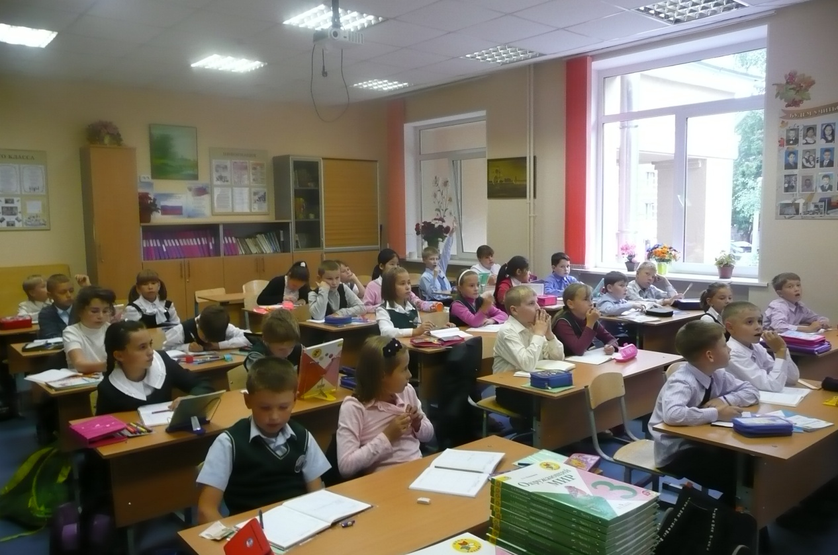
Ход урока:
На доске надпись, тема занятия. Дети входят под запись песни «Дорогою добра», становятся в круг «Круг радости» под музыку Если добрый ты
Учитель: Дорогие дети, я приглашаю вас в круг, «Круг вежливых слов».
Тот, у кого в руках окажется сердечко, скажет вежливое слово, а мы радостно похлопаем каждому вежливому слову. (Дети по очереди произносят вежливые слова) Замечательно, вы знаете очень много вежливых слов, возьмитесь за руки и скажем вместе: «Добрые слова не лень, говорить нам целый день!»
Побеседуем.
Как вы думаете, дети, для чего всем людям нужно знать вежливые слова?
Дети:
— вежливые слова помогают найти друзей: я могу подойти и сказать: «Здравствуй, давай с тобой дружить!»
— Вежливые слова помогают мирить, если я обидел друга и хочу помириться, я могу сказать «Прости пожалуйста»
— Вежливые слова помогают быть гостеприимными, когда ко мне приходят гости я всегда здороваюсь с ними, говорю им «Проходите пожалуйста»
- Ребята, сегодня по дороге на работу я встретила почтальона, который передал для вас письмо. Вот оно: «Здравствуйте ребята! Пишет вам Королева Вежливость. Одному не очень воспитанному мальчику Мише требуется ваша помощь! Он попал в страну Волшебных Слов, а выбраться самостоятельно не может. Миша совсем не знает волшебных слов. Прошу вас, научите его быть вежливым и помогите пройти по улицам моей страны! Буду очень вам благодарна, если вы откликнитесь на мою просьбу. Попасть в страну Волшебных Слов очень просто: закройте глаза и немного помечтайте. Королева Вежливость».
- Ребята, кто прислал нам письмо?
- О чем она нас просит?
- Ребята, мы поможем Мише пройти по улицам страны Волшебных слов?
- Тогда давайте последуем совету королевы Вежливости и помечтаем. Представим, что мы летим на ковре самолете в страну Волшебных Слов на помощь мальчику Мише.(слайд 3)
Вот мы с вами и оказались в стране Волшебных слов! (слайд 4)
А вот и наш мальчик Миша. Пойдемте вместе с ним!
- Посмотрите, мы попали с вами на улицу Приветствий.
Давайте напомним Мише, какие слова – приветствия мы используем в речи?
- Посмотрите, Миша неправильно расположил слова – приветствия. Давайте поможем ему исправить ошибки. (слайд 5)
- Как здороваются со взрослыми?
- Как можно здороваться с друзьями?
- Какое выражение лица должно быть у приветливого человека?
- Ребята, а кто из вас знает с помощью каких жестов можно поприветствовать друг друга?
- Давайте научим Мишу здороваться с помощью рукопожатия.( пары учеников пожимают друг другу руки)
Вы звоните по телефону и хотите позвать друга или подругу. Выберите наиболее вежливую форму выражения своей просьбы и дайте вариант ответа:
- Позовите Сашу.
- Здравствуйте, позовите пожалуйста, Сашу.
- Здравствуйте, позовите Сашу.
- Здравствуйте, извините, Саша дома?
- Молодцы, справились с заданием.
- Идем дальше, и попадаем на проспект извинений и просьб.(слайд 7)
- Посмотрите, Миша опять все перепутал. Давайте ему поможем разобраться, какие слова мы относим к формам извинения, а какие к формам просьбы.
- Нельзя путать эти слова. Нужно знать в какой ситуации их употребить. Вот, например, такая ситуация: на перемене Миша случайно толкнул девочку, как он должен поступить в этой ситуации?
- Правильно! Молодцы! А вот вам другая ситуация: в книжном магазине Мишу заинтересовала одна книга, но он не знает, хватит ли ему денег, чтобы ее купить. С какими словами Миша должен обратиться к продавцу, чтобы узнать цену?
- Нужно ли извиняться в этой ситуации?
- Правильно, ведь он не сделал ничего плохого, чтобы извиняться. Надеюсь, Миша и вы, будете правильно употреблять слова – извинения и просьбы.
- Вы опоздали на урок и хотите войти в класс.(слайд 8)
- Можно войти?
- Извините, можно войти?
- Я войду?
— Ребята, вежливый человек должен еще уметь пользоваться словами – пожеланиями.
- Давайте расскажем Мише, в каких ситуациях мы можем их использовать.(слайд 9)
- Ну что ж, ребята! Мы выполнили просьбу королевы Вежливости, научили Мишу быть добрым и вежливым, наше путешествие подходит к концу. Миша хочет что-то вам сказать. (слайд 10)
- Посмотрите, каким весёлым стал наш Миша!
- Давайте попрощаемся с Мишей и что-нибудь ему пожелаем
Почитаем
Учитель: Ребята, сейчас я вам прочитаю замечательное стихотворение М. Алимбаева «Урок вежливости», а вы слушайте внимательно и постарайтесь запомнить вежливые слова из этого стихотворения.
УРОКИ ВЕЖЛИВОСТИ
Слон муравью уступает дорогу:
- Доброе утро! Спешим понемногу?
А муравей: - Ах, спасибо, спешу.
Как вы любезны! Прощенья прошу!
Жаворонок в небе
Так сказал орлу:
- Вы, орёл, устали, сядьте на скалу.
А орёл ответил: - Правильно, сынок,
Много лет живу я, вот и занемог.
И тебе желаю долго жить, как я, -
Пусть тебе поможет вежливость твоя.
В небе красивый закат догорал,
Ласковый ветер с травою играл,
Суслик сказал: - Уважаемый крот,
День угасает и ночь настаёт,
Скоро взойдёт золотая луна…
- Доброй вам ночи. Спокойного сна.
Учитель: Ребята, какие вежливые слова, вы услышали в этом стихотворении. (ответы детей)
Упражнение «Ящик ощущений»
Учитель: Ребята, что лежит в этом ящике?
Дети: Не видно, ящик закрыт.
Учитель: А как можно узнать?
Дети: Можно засунуть руки в «окошечки и потрогать» (Дети по одному находят на ощупь предметы)
Учитель: Аня, погладь предмет. Что ты почувствовал?
Ребенок: Этот предмет мягкий, теплый.
Учитель: Мягкий, как что?
Ребенок: Как облачко, мягкая игрушка, шарик.
Учитель: Что ты почувствовал, когда его гладил?
Ребенок: Мне было приятно, мне, казалось, что «это», что-то доброе, хорошее.
Учитель: А ты, Коля, что нащупал в ящике?
Ребенок: Не знаю, что-то колючее, с иголками.
Учитель: Что же ты почувствовал?
Ребенок: Я испугался, что иголки острый, я могу пораниться, мне будет больно.
Учитель: Ребята, вот так и слова добрые и злые, их можно не только услышать и почувствовать добрые, вежливые слова приятно для каждого человека, а грубые, злые слова обижают человека, делают ему больно.
Поиграем. Игра «Вежливые слова»
Учитель: Дети встаньте, пожалуйста! Эта игра называется «Вежливые слова».Если я вас прошу выполнить действие и говорю слово «пожалуйста» вы выполняете, а если я забываю сказать это слово, вы не выполняете. Дети похлопайте «пожалуйста!» (дети хлопают)
Учитель: Прыгайте! (дети стоят)
Учитель: А сейчас каждый из вас напишет на серединке цветка вежливое слово и поставит цветок в вазу. Вот ваза. (Дети называют вежливые слова и составляют букет, выкладывая цветы на магнитной доске)
Учитель: Как бы вы, ребята, назвали такой букет.
Дети: Букет «Вежливых слов»
Правила общения.
- Культурный человек придерживается определенных правил при общении с людьми. Запомните их: (слайд 11)
• Здоровайтесь со всеми.
• Обращайтесь к человеку по имени.
• Будьте доброжелательными.
• С уважением относитесь к мнению вашего собеседника.
• Спокойно высказывайте своё мнение.
• Умейте выслушать собеседника.
• Стремитесь к взаимопониманию в общении.
Обобщаем
Ребята, мы с вами узнали, что вежливого человека можно узнать по его поведению по отношению к другим, по его манере общения. Добрые, вежливые слова приятно слушать и говорить; когда мы говорили вежливые слова, мы радуем людей и нас все хорошо понимают.
Круг «От сердца к сердцу»
Встаньте дети, пожалуйста, в круги повторяйте за мной слова:
«Придумано кем-то просто и мудро
При встрече здороваться: „Доброе утро!“
Доброе утро — солнцу и птицам!
Доброе утро — улыбчивым лицам!
И каждый становится добрым, доверчивым
Пусть доброе утро — длится»
- Ребята, вы все сегодня очень хорошо работали на уроке! Я вами горжусь и надеюсь, что вы всегда будете вежливыми! (слайд 12)

